第20回中小商工業全国交流・研究集会
中小商工業と地域の力で 幸せで公正な社会を
ＨＰ・メールニュース<№2>
2017年７月28日

パネルディスカションＡ
地域振興の実践に学ぶ―小規模企業振興条例・地方版総合戦略を生かして―

安倍政権が進める「地方創生」は、国際競争力の強化と人口減少を想定した地域の再編成が中心で、地域経済の疲弊は止まっていません。一方で、小規模企業振興条例制定を力にしながら、地域の産業・資源を生かした地方自治体独自の努力も広がっています。パネルディスカションＡでは、住民本位で地域の中小商工業発展の立場から、真の地域再生の道を各地の実践の教訓も明らかにしながら探求します。
パネリストは独自の地域振興策で注目されている島根県雲南市と兵庫県篠山市の自治体職員と、地域振興を目標に開業した長野県阿南町の飲食店経営者の３人です。コーディネーターは永山利和・元日本大学教授が務めます。
島根県雲南市では、地縁でつながり、地域課題を自ら解決する「地域自主組織」を07年に設立。買い物難民対策として地域自主組織が運営する「はたマーケット」は、近隣地区の小売店から商品を仕入れ、事業者にとっても有益な存在に。「地域自主組織」を中心にした地域の安心・安全対策について報告します。
兵庫県篠山市では、篠山城下町の歴史地区を「ひとつのホテル」と見立てる再生事業に注力。宿泊棟、レストラン、カフェ、工房、シェアオフィス棟など、様々な機能を配置するまちづくりをすすめながら、雇用を広げて若者回帰の促進を図っています。
長野・飯田民商会員の尾崎真理子さんは16年４月、飲食店「おどもカフェ」を開業。近くの農家から仕入れた食材を中心に、ヘルシーな定食を提供し、地域の憩いの場にもなっています。学生時代に青年海外協力隊として難民支援に従事。帰国後、総務省が主催する「地域おこし協力隊」に参加したことをきっかけに、地域再生事業を決意し、阿南町に定住しました。中小業者として地域振興にどう関わっていくべきなのか、参加者全員で考えていきます。
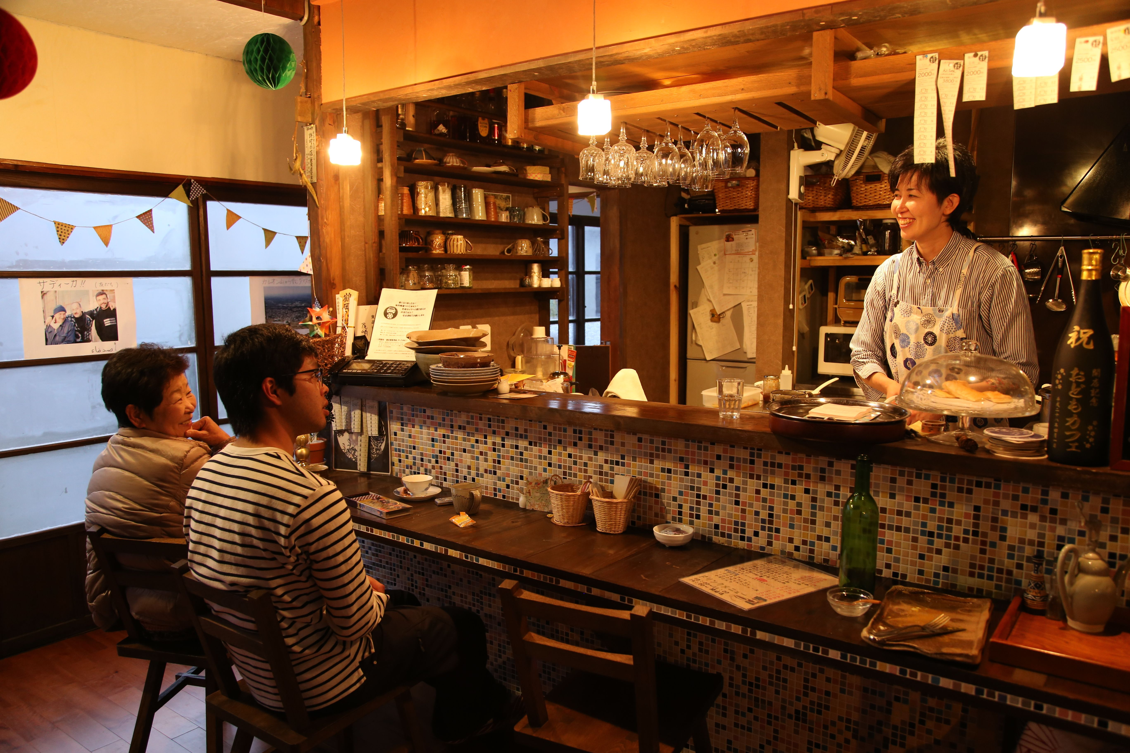

「おどもカフェ」のカウンターでお客さんと会話を弾ませる尾崎さん
***《宿泊申し込みはお早めに》***
宿泊は㈱富士ツーリスト☎052-261-4621への直接申込みとなります。手軽な価格帯のホテルから一杯になります。お早目にお申込み下さい。

*****《参加申し込みについて》*****
１、日時・開催場所
第１日：９月２日（土）
【全体会】13：00～（受付12：00～） （会場：アイプラザ豊橋講堂）
○基調講演・鳥畑与一・静岡大学教授
○基調報告・岡崎民人・常任実行委員
【パネルディスカッション】16：00～18：30
Ａ：地域振興の実践に学ぶ （会場：アイプラザ豊橋講堂）
－小規模企業振興条例・地方版総合戦略を生かし－
コーディネーター： 永山利和・元日本大学教授
Ｂ：小規模事業者支援と最賃引き上げの可能性 （会場：愛知大学内）
コーディネーター：岡田知弘・京都大学教授
【基礎講座】16：00～18：30
１：「事業計画の作り方と実践方法」（会場：アイプラザ豊橋小ホール）
講師：上品忍・中小企業診断士
２：「憲法と経済民主主義」 （会場：愛知大学内）
講師：石川康宏・神戸女学院大学教授
【参加者交流会】19：00～ （会場：愛知大学 大学生協カフェテリア）
参加費（別途）5000円 ＊事前申し込みが必要です＊
第２日：９月３日（日）
【分科会】9：00～12：30 13分科会（会場：愛知大学豊橋キャンパス内）
【閉会全体会】13：30～15：30
特別報告①「リニア新幹線は地域経済に何をもたらすのか」
梅原浩次郎氏・東海自治体問題研究所
特別報告②「さあ、商いを楽しもう！まちゼミの力と可能性」
松井洋一郎氏・岡崎まちゼミの会代表

２、参加費 ２日間：10,000円、学生・院生3,000円
〔送金方法〕
■銀行振込 りそな銀行 目白出張所 普通預金0033885 「商工交流会」
■郵便振替 00100-4-76755 「商工交流会実行委員会」
■現金書留 〒171-8575 豊島区目白2-36-13 全商連会館内
第19回中小商工業全国交流・研究集会全国実行委員会

＊問合せ・参加申込みは民商・全商連まで。
＊全商連 電話03-3987-4391／ファクス03-3988-0820

